Фотоотчет о выполнении проекта

«МОЙ ВЕСЕЛЫЙ ЗВОНКИЙ МЯЧ»
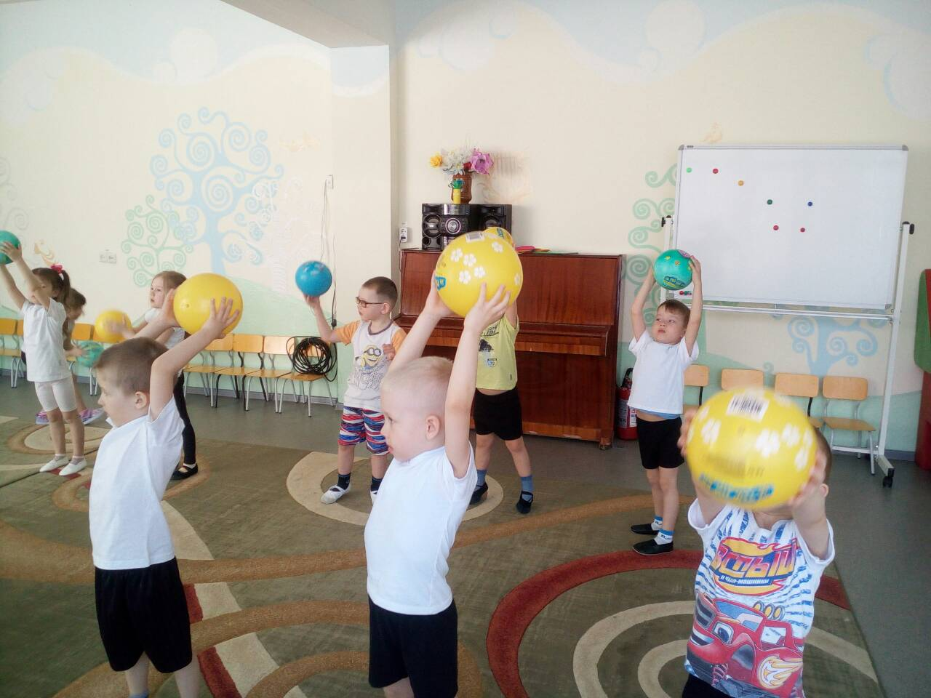
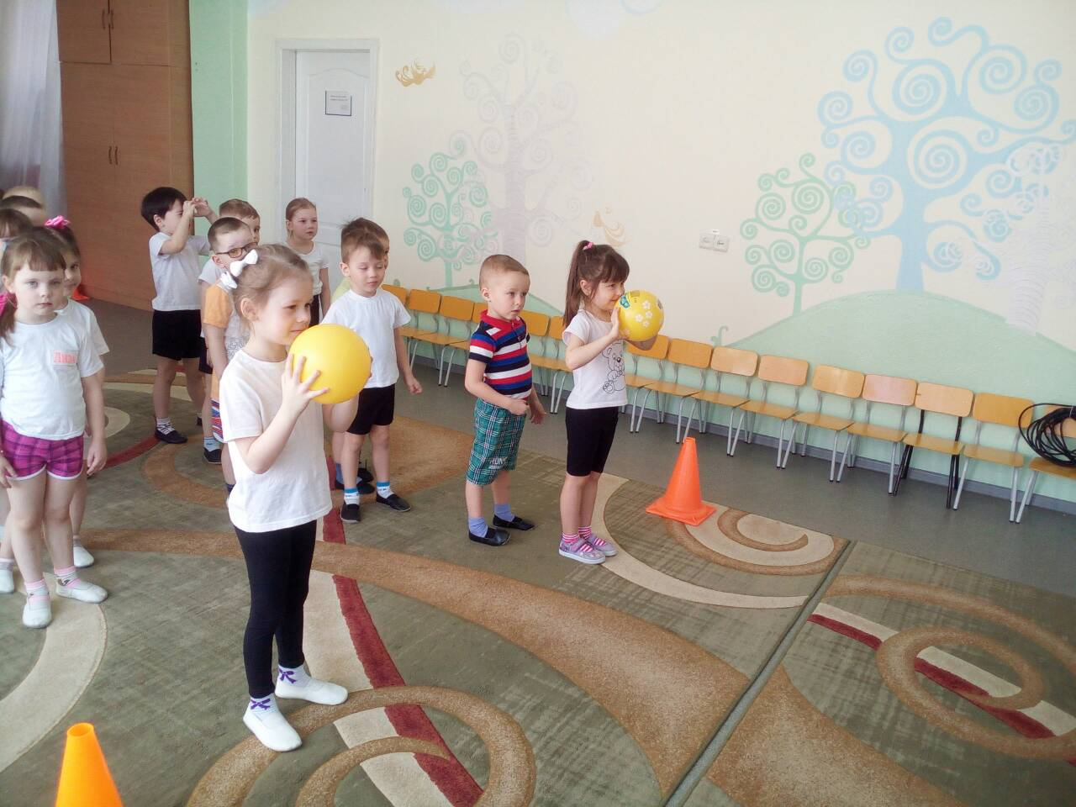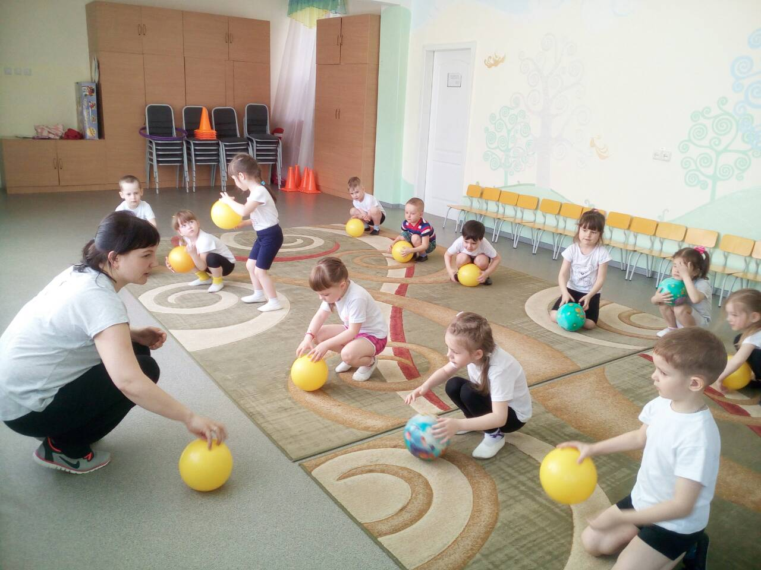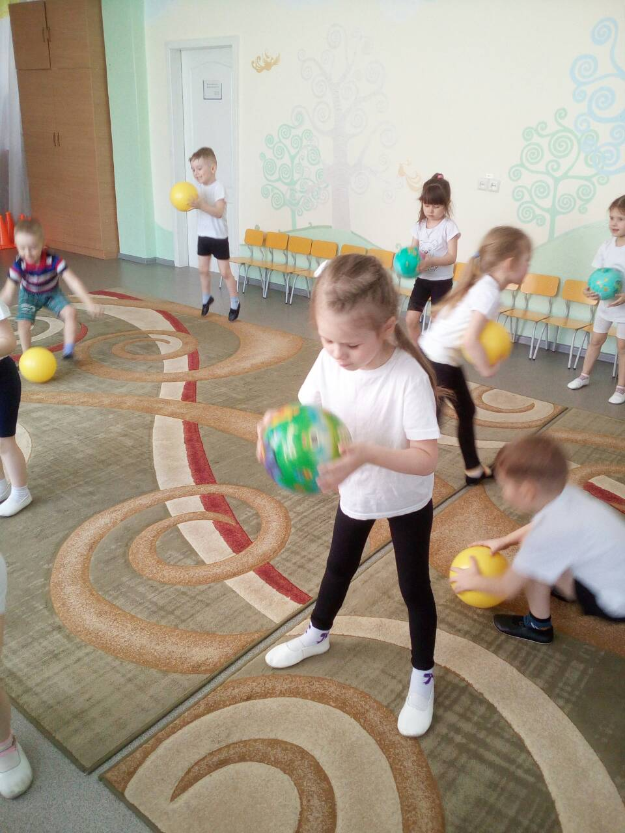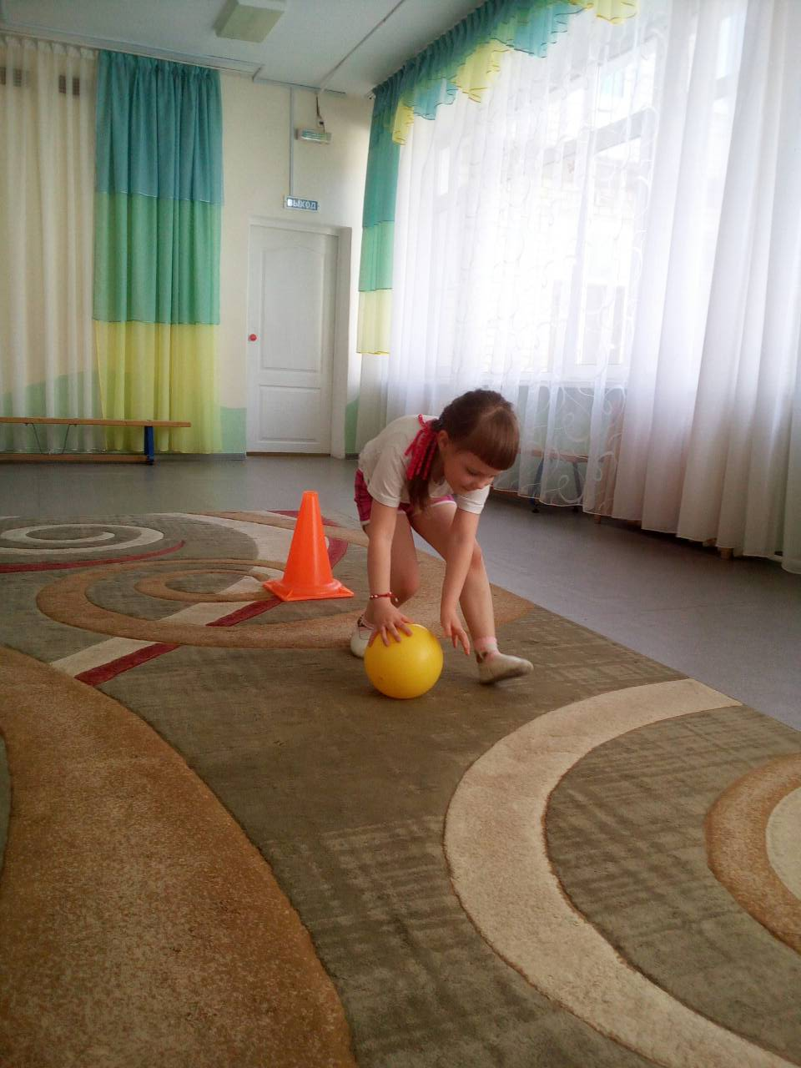
Метание меча в цель ОРУ с мячом Отбивание мяча Прокатывание мяча
Прокатывание мяча двумя руками Подбрасывание мяча вверх Дети придумывают игру с мячом Игра найди мяч
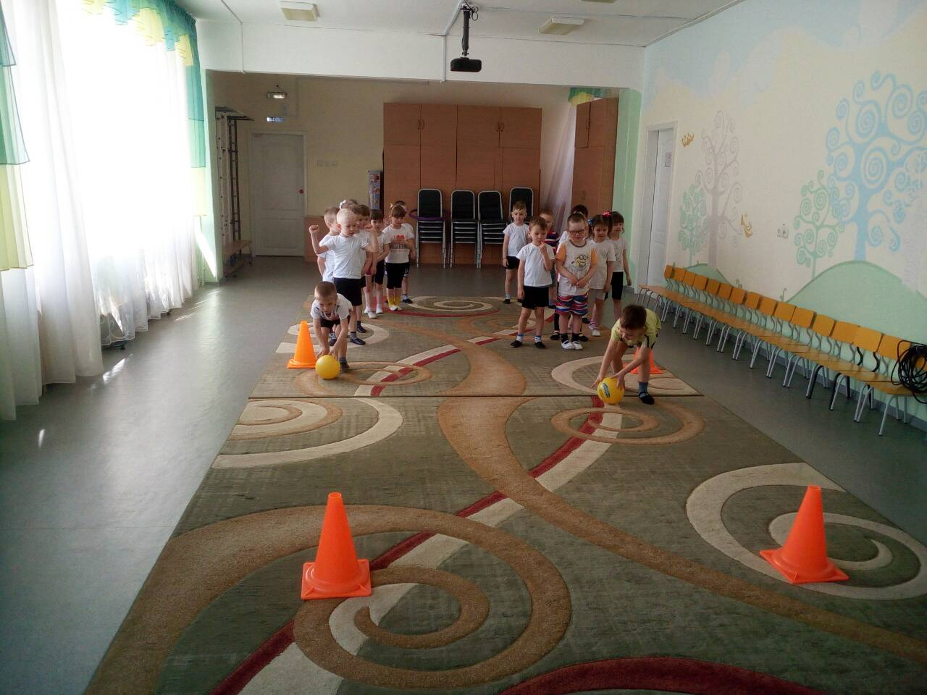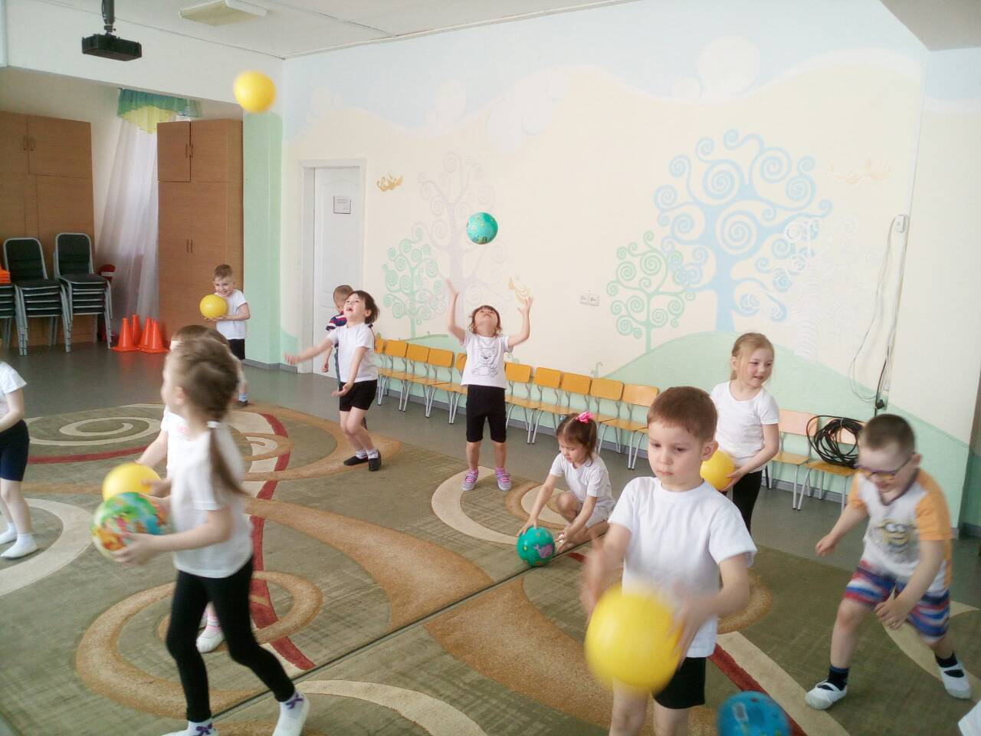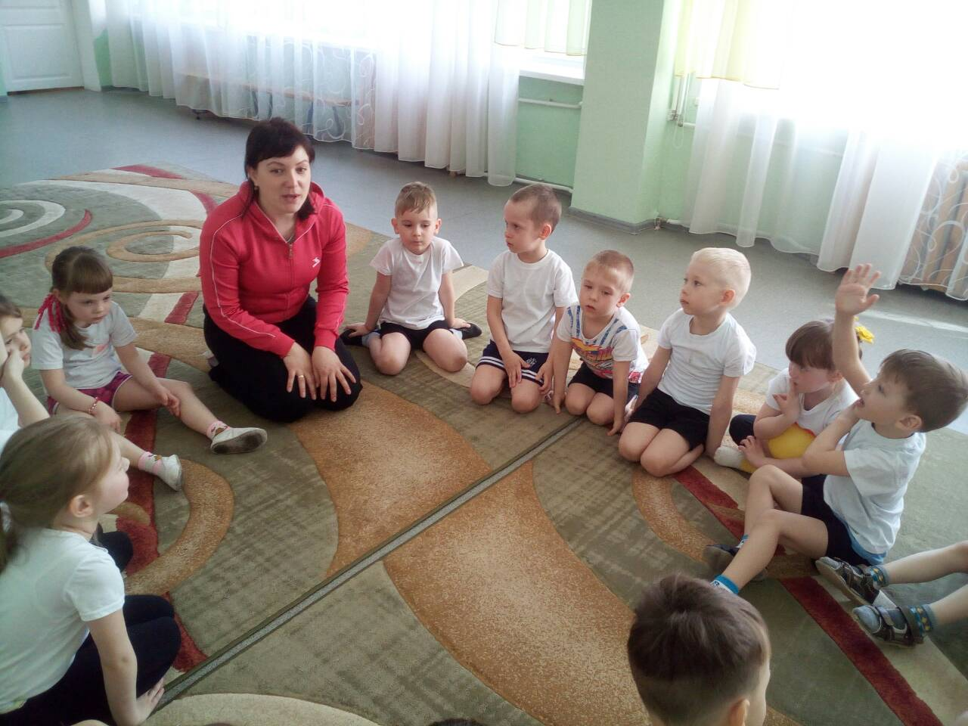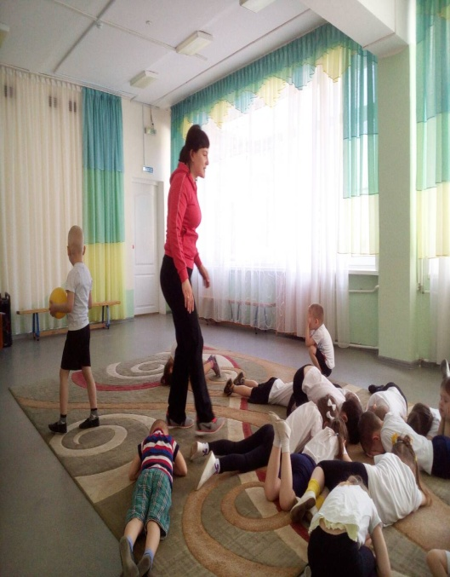
Цель проекта:
Сохранение и укрепление физического и психического здоровья детей с учетом их индивидуальных особенностей, удовлетворение потребностей растущего организма в отдыхе, творческой деятельности и движении.
Задачи:
Развивающие: развивать любознательность и познавательную активность в спортивных играх с мячом; формировать культурно-гигиенические и физические навыки.
Образовательные:
-обобщить представление детей в разнообразии мячей и их назначении;
-учить детей выделять характерные признаки: форму, цвет, величину, назначение;
-развивать выносливость, ловкость, выдержку, моторику пальцев рук,
-укреплять здоровье и физическое развития детей;
-учить подбрасывать мяч не роняя его;
-учить бросать и ловить мяч в паре друг другу;
-учить бросать мяч об пол и ловля его двумя руками;
-учить катать мяч между предметами;
-учить бросанию двумя руками из-за головы;
-учить бросанию двумя руками от груди;
-учить отбиванию мяча правой и левой рукой.
Воспитательные:
-вызывать интерес к многообразию мячей, познакомить с подвижными играми с мячом, употреблять в самостоятельной деятельности;
-формировать чувство удовлетворения от умения выполнять задания;
-заинтересовать родителей в использовании мяча в дидактических играх;
-воспитывать упорство, настойчивость в спортивных играх с мячами;
-воспитывать внимание, отзывчивость, взаимопомощь и взаимовыручку.
Для педагогов:
- Создать информационную базу (памятки, консультации).
- Помощь в создании условий для благополучного и комфортного состояния детей на спортивных мероприятиях.
-Проанализировать свою деятельность и представить свой опыт профессиональному сообществу педагогов.
Для родителей:
- Поддержка родителей (законных представителей) в воспитании детей, охране и укреплении их здоровья, вовлечение семей непосредственно в образовательную деятельность.

I Этап
В первом этапе проекта была проведена работа с определением темы, целей и задач проекта изучение литературы.
- Для родителей была разработана папка с консультациями
«Игры с мячом дома»;
«Воспитание здорового ребенка»;
«Развитие координации движений у детей дошкольного возраста через выполнения различных упражнений с мячом»;
« Как заинтересовать ребенка занятиями физкультурой».
- Разработана папка которая сдержит: ( творческие подвижные игры для дома, улицы с мячом; картотеку русских народных игр с мячом, историю мяча, картинки «мячи разных видов спорта», данные о современных мячах).
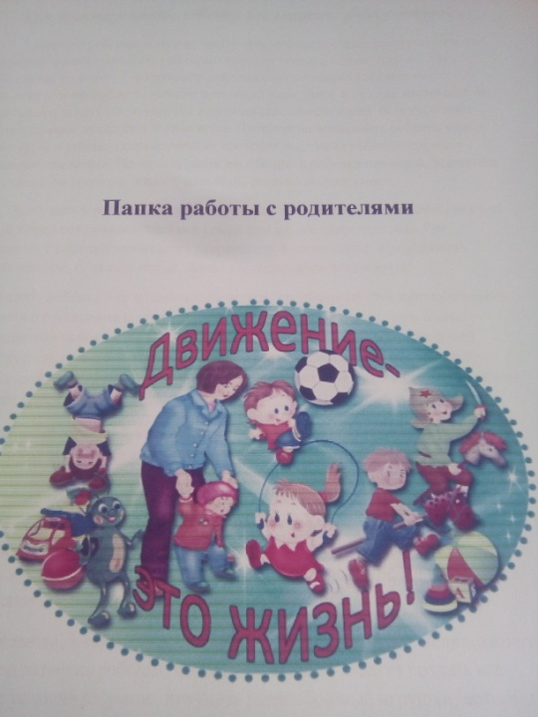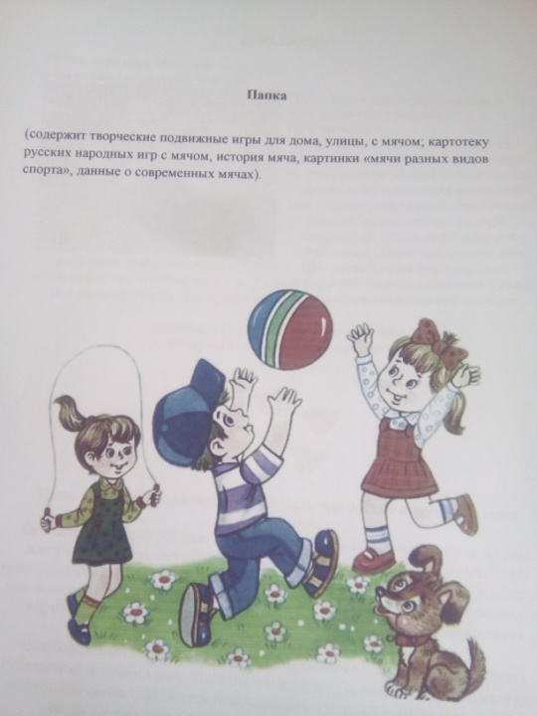

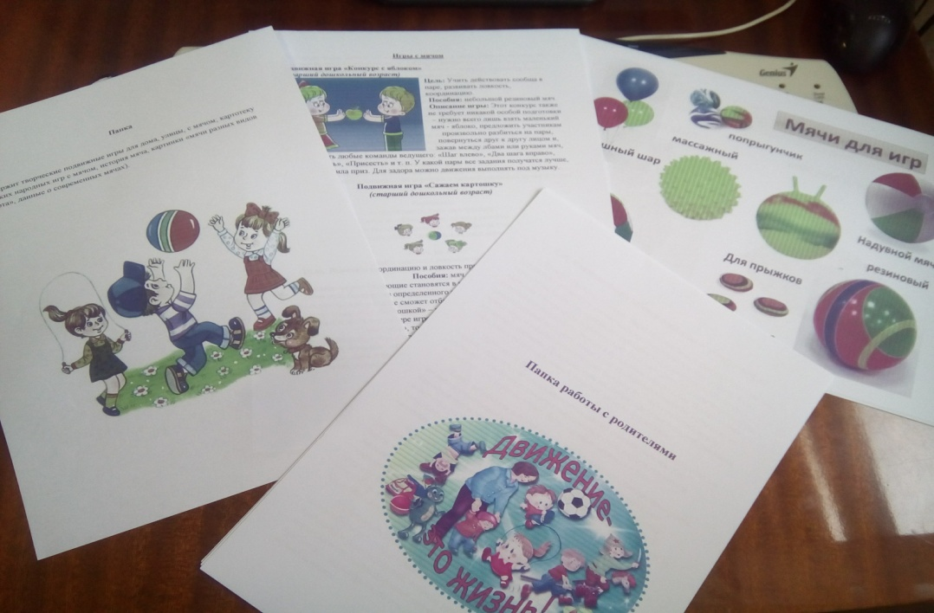

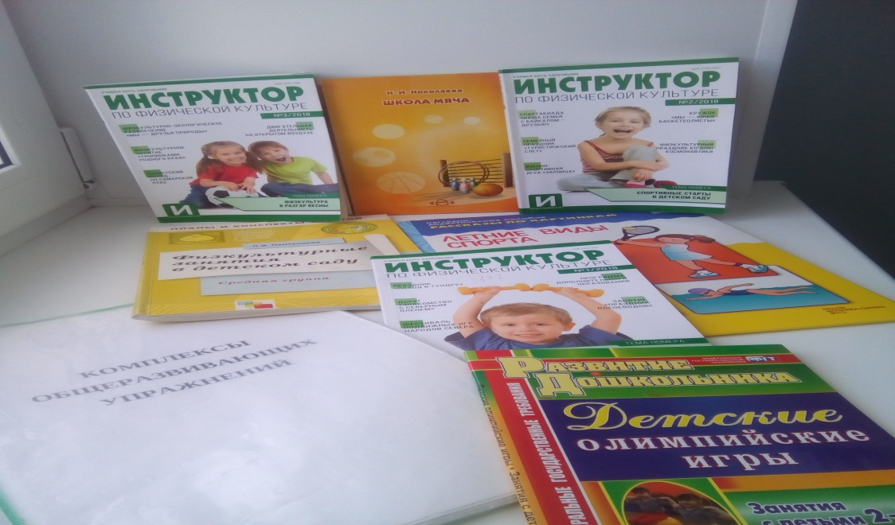
II. Этап
-Просматривали мультфильмы «История мяча» дети познакомились с историей мяча.
-Рассматривали картинки: «Виды спорта с мячом» дети познакомились с разными видами спорта с мячом и его видами.
-Раскрашивали иллюстрации «Мячи разных видов спорта» дети научились выделять характерные признаки форму, цвет, величину.
-Читали загадки и стихи о мячах дети познакомились с писателями и поэтами этих произведений
- Лепили мячики из пластилина «Мой веселый звонкий мяч» где ребенок сам решал какого вида будет его мяч.
Проводились занятия по проекту на темы: «Поиграем с мячом», «Какие разные мячи», «Движение это здоровье», «Если хочешь быть здоров мячом волшебным занимайся». Где дети научились:
-Бросать и ловить мяч в паре друг другу;
-Бросать мяч об пол и ловить его двумя руками;
-Прокатывать мяч между предметами;
-Бросать мяч двумя руками из- за головы;
-Бросать мяч двумя руками от груди;
-Отвивать мяч правой и левой рукой.
-Играли в игры с мячом: «Прокати мяч», «Мяч, ко мне», «Мяч в коридоре», «Мячик маленький поймай и словечко приласкай», «Блуждающий мяч», «Стрелок», «Мяч по кругу» и т.д. - Научились совместно придумывать игры с мячом и играть в них
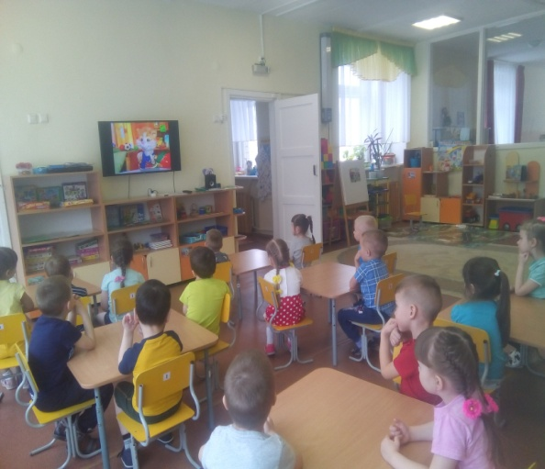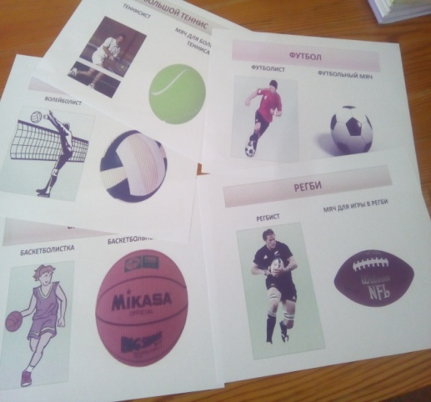
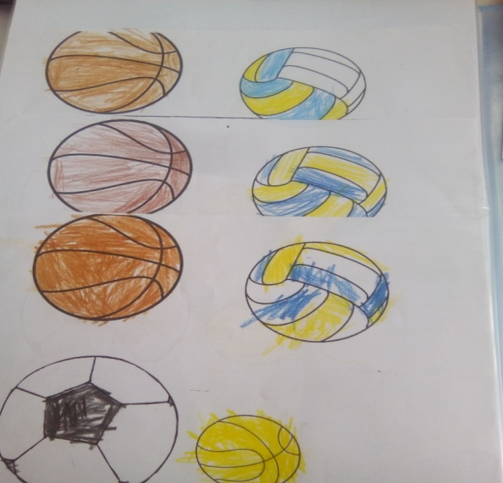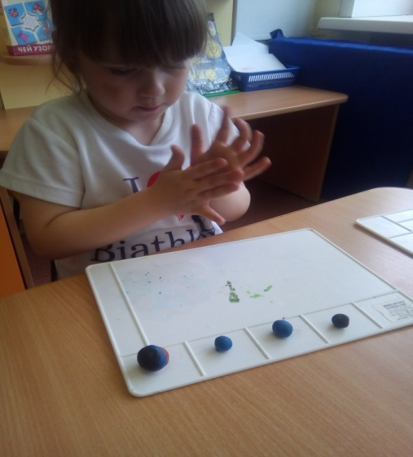
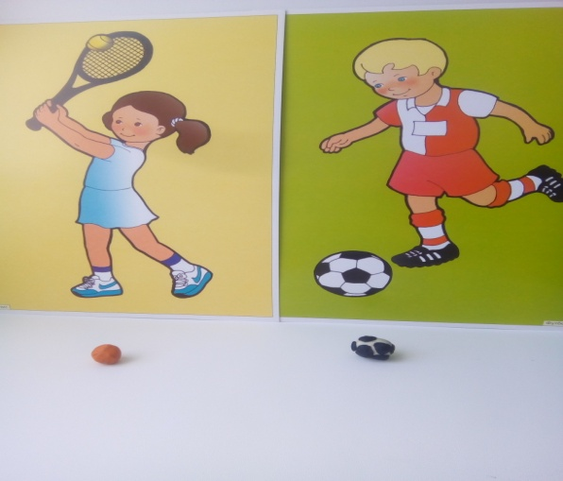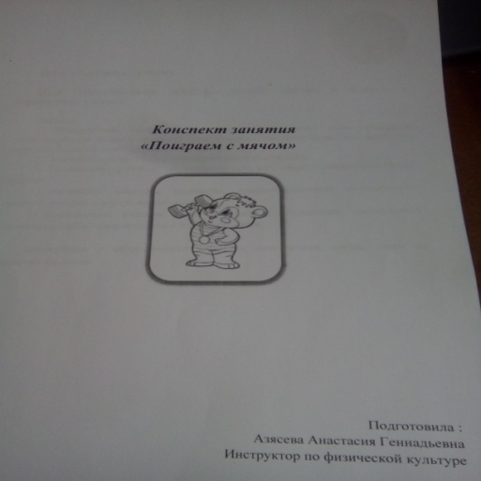
III Этап
- Спортивное развлечение на улице совместно с родителями «Вместе с мамой вместе с папой»
- Фотоотчет по проекту «Мой веселый звонкий мяч»


